ФИО:

Голощапова Ольга Ивановна
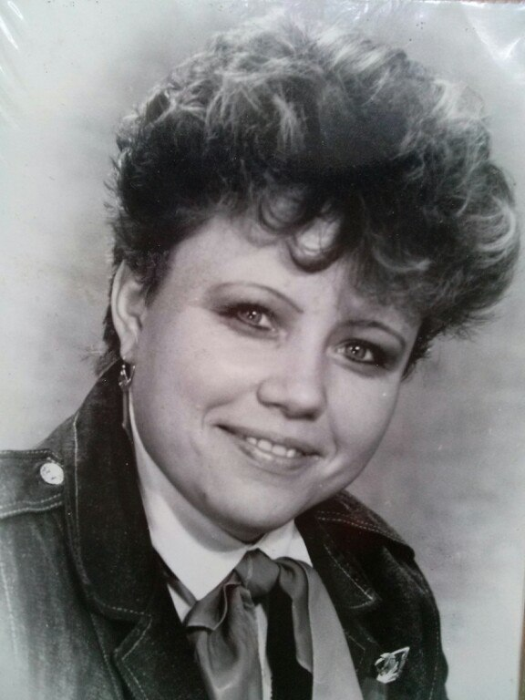
Вожатый Орлёнка!
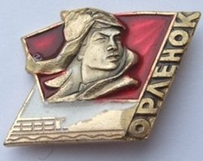Значёк «Орлёнок» ##nocmt##
Вожатый
Год 1986
Смена ШПВ
Лагерь Звёздный
Электронная почта: olya-goloshchapova@mail.ru
Телефон +7 918 609-24-85
Подтверждаю что согласен выложить в архив Орленка указанную мною электронную почту -Да Подтверждаю что согласен выложить в архив Орленка указанный телефон - Да Подтверждаю что согласен выложить в архив Орленка мои ФИО и предоставляемую мною информацию - Да

